 | STAATSCOURANT | Nr. 14484
 | STAATSCOURANT | 4 juni
 | STAATSCOURANT | 2013
 | Officiële uitgave van het Koninkrijk der Nederlanden sinds 1814.

Instelling bijzonder luchtverkeersgebied EHR 8 ten behoeve van Zr.Ms. Zeeland, Ministerie van Defensie
27 mei 2013
Nr. MLA/126/2013
De Minister van Defensie,
Gelezen het verzoek van de SOO NAVAIR van het Marine Hoofdkwartier en Kustwacht Centrum van 19 april 2013;
Gelet op artikel 8 van het Luchtverkeersreglement;
Handelende in overeenstemming met de Staatssecretaris van Infrastructuur en Milieu;
Besluit:

Artikel 1
1. Ten behoeve van het houden van schietoefeningen door Zr.Ms. Zeeland wordt als schietgebied het bijzondere luchtverkeersgebied (BVG) aangewezen, te noemen BVG EHR 8. Dit gebied wordt begrensd door de volgende coördinaten en hoogten:
52°57’42.00”N 004°44’25.00”E – 52°52’00.00”N 004°43’00.00”E – 52°47’00.00”N 004°41’00.00”E – 52°45’00.00”N 004°32’00.00”E – 52°46’30.00”N 004°26’00.00”E – 52°49’00.00”N 004°21’00.00”E – 53°05’00.00”N 004°21’00.00”E – 53°06’10.00”N 004°30’56.00”E – 53°02’59.00”N 004°40’46.00”E – 52°57’42.00”N 004°44’25.00”E, van 32.800 voet AMSL tot FL 360 (zie figuur).
2. Het BVG EHR 8, genoemd in het eerste lid, wordt ingesteld op de volgende dagen en tijden:
dinsdag 11 juni 2013 van 11:00 uur ZULU-tijd tot 13:00 uur ZULU-tijd;
woensdag 12 juni 2013 van 11:00 uur ZULU-tijd tot 14:00 uur ZULU-tijd.
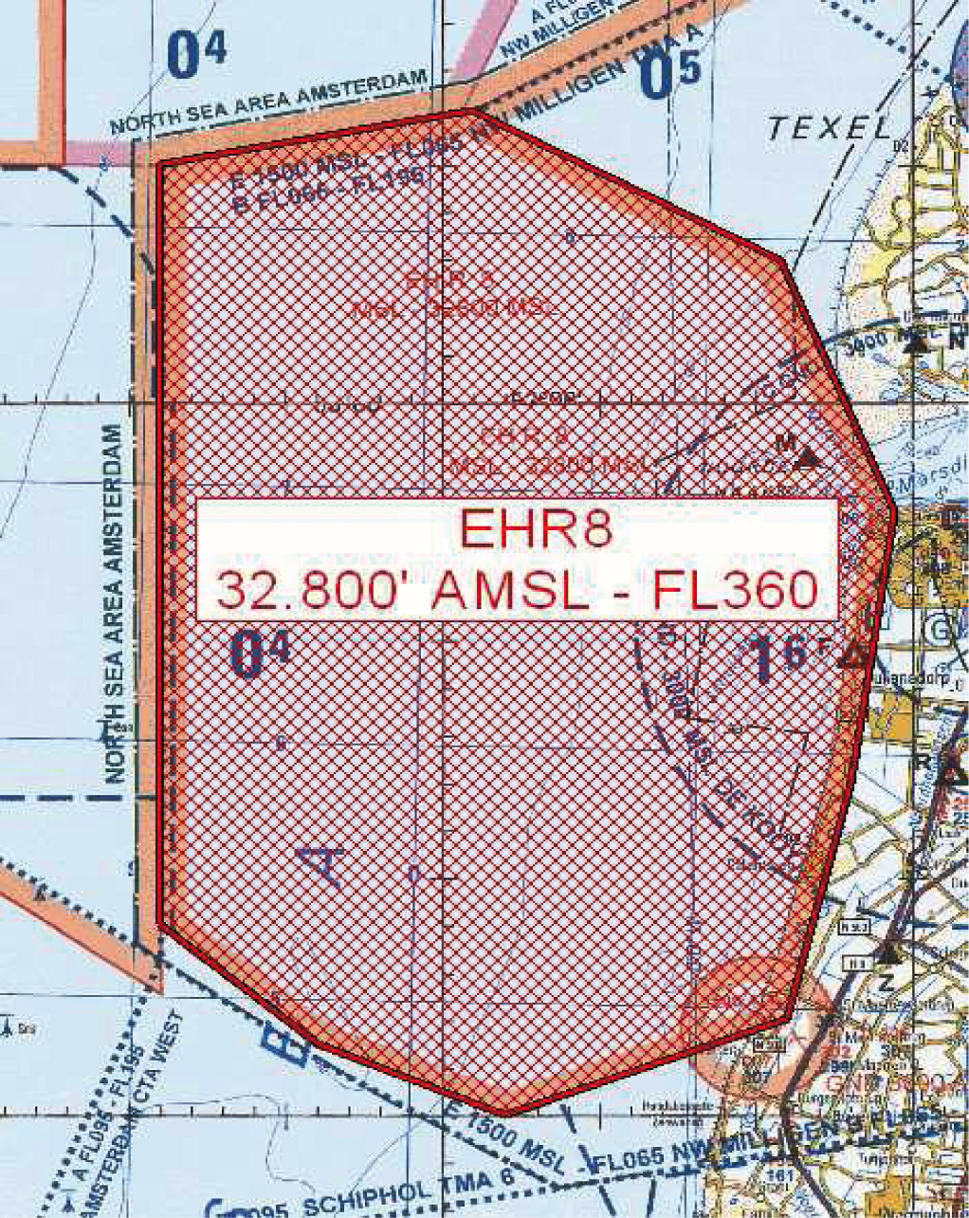
Figuur: BVG EHR 8

Artikel 2
Voor het gebruik van het BVG EHR 8 gelden de volgende regels:
a. het BVG is gedurende de aangegeven periode gesloten voor alle luchtverkeer;
b. indien luchtverkeer het gebied om operationele redenen moet binnenvliegen, neemt de supervisor van het Maastricht Upper Area Control Centre (MUAC) daartoe contact op met de supervisor van AOCS NM LVL; de supervisor van AOCS NM LVL neemt zo nodig contact op met het Maritiem Situatie Centrum; het Maritiem Situatie Centrum neemt contact op met het betrokken schip;
c. de officier van Zr.Ms. Zeeland die verantwoordelijk is voor de veiligheid gedurende de schietoefeningen, neemt voor en na afloop van de schietoefeningen contact op met het Maritiem Situatie Centrum; het Maritiem Situatie Centrum neemt contact op met de supervisor van AOCS NM LVL (tel. 0577-458700);
d. de supervisor van AOCS NM LVL informeert de supervisor van het MUAC 15 minuten voor de activering van het BVG en betreffende de deactivering.

Artikel 3
Handelen in strijd met artikel 2, onderdeel a, van deze beschikking is een strafbaar feit.

Artikel 4
Deze beschikking treedt in werking met ingang van de eerste dag na dagtekening van de Staatscourant waarin zij wordt geplaatst en vervalt op 13 juni 2013.
Deze beschikking zal met de toelichting in de Staatscourant worden geplaatst en zal tevens bekend worden gemaakt door middel van een NOTAM.
De Minister van Defensie,
voor deze:
De Directeur Militaire Luchtvaart Autoriteit, w.g.
S.H.P.M. Pellemans
Kolonel-vlieger
Tegen deze beschikking kunnen belanghebbenden op grond van de Algemene wet bestuursrecht (Awb), binnen 6 weken na de dag waarop deze beschikking is bekendgemaakt een bezwaarschrift indienen. Het bezwaarschrift dient te worden gericht aan de Minister van Defensie, DienstenCentrum Juridische Dienstverlening, ter attentie van de Commissie advisering bezwaarschriften Defensie, Postbus 90004, 3509 AA Utrecht. Het bezwaarschrift dient te zijn ondertekend en moet ten minste bevatten: de naam en het adres van de indiener; de dagtekening; een omschrijving van de beschikking waartegen het bezwaar is gericht; de gronden van het bezwaar. Indien onverwijlde spoed dat vereist, is het mogelijk een voorlopige voorziening te vragen bij de president van de rechtbank die bevoegd is. In dat geval is griffierecht verschuldigd. Voorwaarde is dat een bezwaarschrift is ingediend.

TOELICHTING
Op dinsdag 11 juni 2013 en woensdag 12 juni 2013 worden er in het gebied met de benaming EHR 8 schietoefeningen gehouden door het Ocean Going Patrol Vessel (OPV) Zr.Ms. Zeeland. Omdat de bovengrens van dat gebied op 32.800 voet boven zeeniveau ligt en de veiligheidshoogte voor de schietoefeningen op FL 360, is het voor de veiligheid van het luchtverkeer nodig voor het gedeelte tussen 32.800 voet en FL 360 een bijzonder luchtverkeersgebied in te stellen. Binnen het gebied EHR 8 en het ingestelde bijzondere luchtverkeersgebied is op de genoemde dagen en tijden geen luchtverkeer toegestaan. Rond het oefenende schip geldt een aparte veiligheidssector.

